Título: Tumor de Pancoast de Pulmón.

Autores:

Dra. Nery Maria Diaz Yanes.
Especialista de I Grado Imagenología y MGI.
MsC. Los Procederes diagnósticos en APS.
Profesor Asistente

Dra. Masleidy Valladares Valle.
Especialista de I Grado en Imagenología y MGI..
MsC. Los Procederes diagnósticos en APS.
Profesor instructor.

Dr. Felix Silvino Molina Diaz.
Especialista de 1er. Grado Medicina Interna y cuidados intensivos del adulto.

Correo electrónico: felixmolina@jagua.cfg.sld.cu

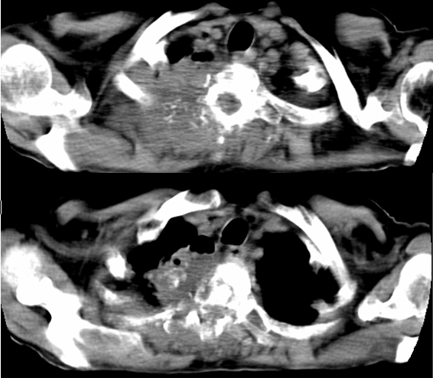
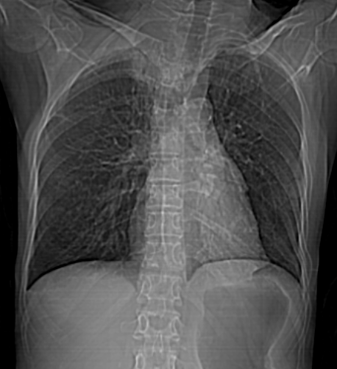

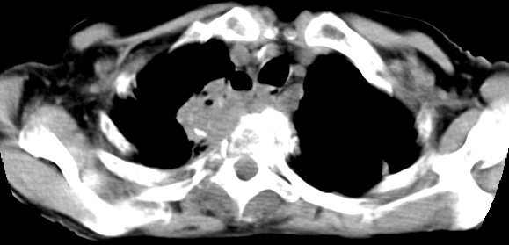

Se origina en el surco pulmonar superior localizándose en el vértice pulmonar. Se caracteriza por predominar la sintomatología extrapulmonar (nerviosa y ósea) contando de 3 periodos: 1. Inicial: paciente con dolor en el hombro que en Rx torax se observa cuando en vértice pulmonar que puede resultar difícil de diferenciar de esclerosis apical. 2. De estado: Aquí priman síntomas nerviosos (radiculares y simpáticos) este periodo lo caracteriza un dolor siempre creciente sin alivio con ningún tratamiento que lleva al paciente a consultar repetidas, puede aparecer el Sindrome de Pourfour du Petit o Claude Bernard Horner y radiológicamente el vértice esta ocupado por opacidad densa y homogénea que se extiende a la región infradavicular con destrucción costovertebral. Existe extensión a las partes blandas con masa paravertebral palpable, en ocasiones puede haber invasión medular con paraplejia. 3. Periodo terminal: en el que el paciente fallece por las alteraciones existentes.

